ŞUBAT

Biliyorsunuz 1 yıl 12 aydır ve bazı aylar 30 gün bazı aylar 31 gündür. Ama bir ay var ki onun gün sayısı hepsinden azdır. Normalde 28 gündür ama dört yılda bir 29 gün olur. O ayın adını biliyorsun değil mi? Evet aferin sana doğru bildin o ayın adı Şubat. Peki, ben sana Şubat’ın hikâyesini anlatayım:
Yıl, aylara gün sayısını dağıtırken havanın karlı olduğu bir gün Şubat dışarıda kartopu oynuyormuş. Yıl, görevlerini en iyi şekilde yerine getiren aylara 31 gün, görevlerini iyi bir şekilde yerine getiren aylara ise 30 gün verdi. Ama Yıl ve aylar Şubat’ı unuttular. Şubat üstü başı kar içinde arkadaşlarının yanına geldi. Yıl ona bir baba şefkatiyle baktı ve “Yine görevini yapmayı unuttun değil mi?” dedi. Şubat başı öne eğik her yeri sırılsıklam, hafifçe kafasını salladı. Yıl, “Haydi üzülme ben sana 28 gün veriyorum, elimizde bu kadar gün kaldı.” dedi. Şubat biraz buruk kabul etti. Yıl, Şubat’ın üzülmesine dayanamadı “Üzülme sakın 365 günden artan 6 saatimi 4 yıl biriktirip; oluşan 24 saati yani 1 günü sana vereceğim ama tek şartım var görevlerini en iyi şekilde yerine getireceksin.” dedi. Şubat, gözleri ışıl ışıl Yıl’a sarıldı. İşte Şubat bu yüzden dört yılda bir ödülünü alır ve 29 gün olur. Aslında bu Şubat’ın eksikliği değildir. Bir düşünsene gün sayısı artan başka hangi ay var Şubat gibi. Şubat bu özelliği ile özel bir aydır. O gün bugündür Şubat, ödülünü almak için her yıl çok çalışır ve görevini en iyi şekilde yapar. Dikkat et 2012 yılındayız ve Şubat’ın ödülünü alma zamanı geldi, Şubat bu yıl 29 gün olacak. Sen de çok çalış öğretmeninden ödülünü al.
Giray KARAGÜN
BASTIBACAK ŞUBAT
Şubat deyince aklıma,
Bastıbacak bir ay gelir.
Dört yılda bir yirmi dokuz,
Oldum diye böbürlenir.
Aman sakın siz bu ayın,
Bücürlüğüne bakmayın.
Karakış bitiyor diyerek,
Odunları bol yakmayın.

Aşağıdakilerden sıvı ölçme kabıyla ölçebileceklerimizi boyayınız.







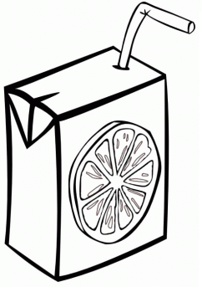
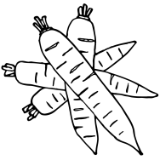

Aşağıdaki resme ve açıklamaya göre aşağıdaki kutuda verilen kelimeleri boşluklara yerleştiriniz.
* üst
* batı
* sağındadır
* alt
* solundadır
* doğu
* sağındadır

Şenlik Mahallesi’nde Güneş okul tarafından doğar, Ali’nin evinin tarafından batar. Bunar göre:
1) Ali’nin evi ……………………………… yönündedir.
2) Okul ………………………yönündedir.
3) Bakkal, Ayşe’nin evinin ………………………………
4) Manav, kasabın………………………………..
5) Park, Ayşe’nin evinin ………………………………..
6) Park, okulun ……………. tarafındadır.
7) Manav, Ayşe’nin evinin ………………………..tarafındadır.

